**Карпович Ева Грыгорова (Karpowiczowna Ewa)**

25 марта 1796 г – крещение дочери Евы (НИАБ 136-13-894, лист 29, №38/1796-р (ориг)).

Лист 29. **Метрическая запись №38/1796-р (ориг).**

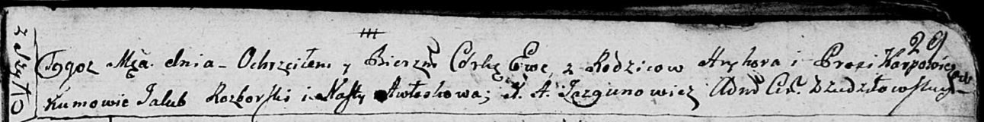

Дедиловичская Покровская церковь. 25 марта 1796 года. Метрическая запись о крещении.

Karpowiczowna Ewa – дочь родителей с деревни Шилы.

Karpowicz Hryhor – отец.

Karpowiczowa Prosia – мать.

Rozborski Jakub - кум.

Awłaskowa Nasta - кума.

Jazgunowicz Antoni – ксёндз.